RESUMEN INTERNET
Internet: Arquitectura de Red 1
Definición Técnica Literal 1
Topología por Niveles (Tiers) 2
Origen, Evolución y Estado Actual 2
Hitos Históricos Literales 2
Padres y Creadores de la Tecnología 3
Evolución de la Web 3
Organismos y Estándares 4
Organismos de Gestión 4
RFC (Request For Comments) 4
Principales Servicios de Internet 4
World Wide Web (WWW) 4
DNS (Domain Name System) 5
Otros Servicios 6
Protocolo HTTP (Hypertext Transfer Protocol) 6
Definición y Métodos 6
Códigos de Estado (Status Codes) 7
HTTP/2 y HTTP/3 7
Protocolos HTTPS, SSL y TLS 8
HTTPS (Hypertext Transfer Protocol Secure) 8
SSL / TLS: Capas y Versiones 8
Estructura de TLS Record Protocol (Capa Inferior) 9
Notas de Enfoque CPS 9

Internet: Arquitectura de Red

Definición Técnica Literal
- Internet: "Red de ordenadores conectados entre sí directamente o a través de sistemas intermedios. Se compone de hosts, routers y protocolos unidos por enlaces de comunicaciones".
- NSP (Network Service Provider): Proveedor de servicios de red.

Topología por Niveles (Tiers)
La arquitectura de Internet se clasifica en varios niveles jerárquicos:
- Tier 1: "Red troncal (Backbone). Son las redes de los grandes operadores globales, uniendo continentes y permiten alcanzar cualquier punto de Internet".
- Tier 2: "Redes de proveedores de tránsito y acceso internacional. Hacen uso de la red anterior para ofrecer servicios al siguiente nivel".
- Tier 3: "Redes de proveedores de acceso local (ISP - Internet Service Provider). Dan servicio a usuarios domésticos y empresas".
- Tier 4: Redes corporativas.
- IXP (Internet eXchange Point): "Permite a los ISPs intercambiar tráfico".
- NAP (Network Access Point): "Centro público de intercambio de red donde los ISP o NSP se interconectaban (intercambio o peering de datos)".
- Peering: Acuerdo entre dos redes (normalmente del mismo nivel) para intercambiar tráfico de forma gratuita o de bajo coste.
- Transit (Tránsito): Cuando una red paga a otra (normalmente de nivel superior) para tener acceso al resto de Internet.
Enfoque CPS: El tribunal suele preguntar por la definición de Backbone como columna vertebral de Internet. También es frecuente el concepto de peering realizado en los NAPs.

Origen, Evolución y Estado Actual

Hitos Históricos Literales
- 1957: Lanzamiento del Sputnik 1 por la URSS.
- 1958: Creación de la ARPA (Advanced Research Projects Agency) por el presidente Eisenhower.
- 1969: Aparición de ARPANET, desarrollada en el MIT para ARPA. Utilizaba el protocolo NCP.
- 1983: "Se adopta TCP/IP. Empieza a llamarse Internet y a tener estándares propios".
- 1984: Creación de NSFNet, que interconecta centros de supercómputo y adopta TCP/IP.
- 1989: Desaparición de ARPANET.
- 1995: "NSFNet deja de ser el backbone de Internet, sustituido por los NAPs".

Padres y Creadores de la Tecnología
- Vint Cerf y Robert Kahn: Creadores del protocolo TCP/IP.
- Tim Berners-Lee: Propuso la WWW (1989) y creó el HTML en el CERN.
- Bob Metcalfe: Desarrolló Ethernet en Xerox PARC (1973).
- Marc Andreesen: Creador de MOSAIC (primer navegador con interfaz gráfica).

Evolución de la Web
- Web 1.0 (Solo lectura): "Web para navegar... limitada por un ancho de banda reducido... experiencia pasiva".
- Web 2.0 (Redes sociales): "Web para interactuar. Se basa en HTTP, URL, HTML, Javascript, WS, AJAX, RSS y SOAP".
- Web 3.0 (Web Semántica): "Se basa en la idea de añadir metadatos semánticos y ontológicos... mejorar Internet ampliando la interoperabilidad usando agentes inteligentes".
Enfoque CPS: Se debe memorizar el año de adopción de TCP/IP (1983) y que la Web 3.0 introdujo la Taxonomía (jerárquica) y la Folksonomía (etiquetado).

Organismos y Estándares

Organismos de Gestión
- ICANN (Internet Corporation for Assigned Names and Numbers): "Responsable de asignar las direcciones IP, la gestión del DNS, nombres de dominio de primer nivel (gTLD y ccTLD) y asignación de puertos".
- IANA (Internet Assigned Numbers Authority): "Supervisa la asignación global de IP, sistemas autónomos y servidores raíz DNS. Actualmente es un departamento operado por ICANN".
- W3C (World Wide Web Consortium): "Desarrollar protocolos y directrices que aseguren el crecimiento de la Web... elabora estándares como HTML, XML, CSS, SOAP".
- IETF (Internet Engineering Task Force): "Comunidad de diseñadores de red... es quien crea grupos de trabajo para desarrollar nuevas especificaciones".
- ITU (International Telecommunication Union): "Organismo especializado de la ONU encargado de regular las telecomunicaciones a nivel internacional".

RFC (Request For Comments)
"Elaborados por el IETF... Cada RFC tiene un título y un número asignado, que no puede repetirse ni eliminarse aunque el documento se quede obsoleto".
- Fases: Protocolo estándar, borrador estándar, propuesta estándar, experimental, informativo e histórico.

Principales Servicios de Internet

World Wide Web (WWW)
"Sistema interconectado de páginas web públicas... base de datos distribuida de recursos interconectados a nivel lógico mediante hipervínculos".
- URL (Uniform Resource Locator): Especifica dónde se encuentra un recurso.
- URN (Uniform Resource Name): Designa un recurso de forma permanente independientemente de su ubicación.

DNS (Domain Name System)
"Estructura jerárquica de árbol".
- Servidores Autoritativos: Almacenan información completa de la que son responsables.
- Servidores Caché: Almacenan registros temporalmente tras realizar búsquedas recursivas.
- Puerto: 53 (UDP y TCP).
- Registros Literales:
  - SOA (Start of Authority): "Proporciona información sobre las características básicas del dominio y de la zona".
  - MX (Mail Exchange): "Proporciona información del servidor de correo".
  - A: Dirección IPv4.
  - AAAA: Registro para direcciones IPv6.
  - CNAME: Alias de un nombre a otro.
  - PTR: Resolución inversa (de IP a nombre).
  - TXT: Información de texto (muy usado para SPF/DKIM en seguridad de correo).
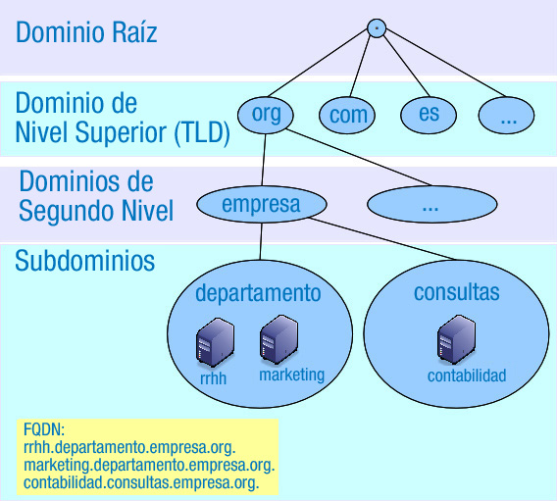

Otros Servicios
- FTP (File Transfer Protocol): Puertos 20 (datos) y 21 (control).
- SSH (Secure Shell): Acceso remoto cifrado, puerto 22.
- Telnet: Control remoto inseguro, puerto 23.
- NTP (Network Time Protocol): Sincronización de hora, puerto 123.
- WHOIS: Consulta de datos de dominios e IP, puerto 43.
- Gopher: Acceso a información mediante menús en árbol, puerto 70.

Protocolo HTTP (Hypertext Transfer Protocol)

Definición y Métodos
"Protocolo cliente-servidor sin estado, basado en transacciones de texto".
- Métodos Seguros: No modifican el estado del servidor (ej. GET, HEAD, OPTIONS).
- Métodos Idempotentes: Ejecutarlos varias veces tiene el mismo efecto que una sola (ej. GET, PUT, DELETE). Ojo: POST NO es idempotente.
Método | Función Principal | Comportamiento | Descripción Detallada
GET | Leer | Seguro / Idempotente | Recupera un objeto o la representación de un recurso.
HEAD | Consultar | Seguro / Idempotente | Igual que GET, pero sin el cuerpo (más rápido). Se usa para leer encabezados.
POST | Enviar | No Seguro / No Idempotente | Envía información al servidor para procesarla (ej: un formulario).
PUT | Reemplazar | No Seguro / Idempotente | Almacena o sustituye completamente el recurso en la URI especificada.
PATCH | Modificar | No Seguro / No Idempotente | Aplica modificaciones parciales a un recurso existente.
DELETE | Borrar | No Seguro / Idempotente | Elimina el recurso especificado por la URI.
OPTIONS | Permisos | Seguro / Idempotente | Consulta qué métodos HTTP permite el servidor en una URL.
TRACE | Diagnóstico | Seguro / Idempotente | Realiza un "eco" del mensaje para ver qué cambios hacen los servidores intermedios.

Códigos de Estado (Status Codes)
- 200 OK: Respuesta satisfactoria.
- 301 Moved Permanently: Redirección permanente.
- 400 Bad Request: "Sintaxis de la petición incorrecta".
- 401 Unauthorized / 403 Forbidden: Problemas de autorización.
- 408 Request Timeout: Tiempo de espera agotado.
- 502 Bad Gateway: Respuesta inválida de servidor ascendente.
- 503 Service Unavailable: "Servidor demasiado ocupado o no disponible".

HTTP/2 y HTTP/3
- HTTP/2 (RFC 7540): "Protocolo binario (a diferencia de HTTP 1.1)". Características: Única conexión, multiplexación (varias peticiones por una sola conexión TCP), compresión de cabeceras y Server Push.
- HTTP/3: Basado en el protocolo QUIC (Quick UDP Internet Connections) que funciona sobre UDP para eliminar el problema del bloqueo de cabeza de línea (Head-of-Line blocking).

Protocolos HTTPS, SSL y TLS

HTTPS (Hypertext Transfer Protocol Secure)
"Conexión HTTP realizada con ayuda del protocolo SSL o TLS. Usa el puerto TCP 443".
- HSTS (HTTP Strict Transport Security): Política para indicar a los navegadores que accedan exclusivamente por HTTPS.
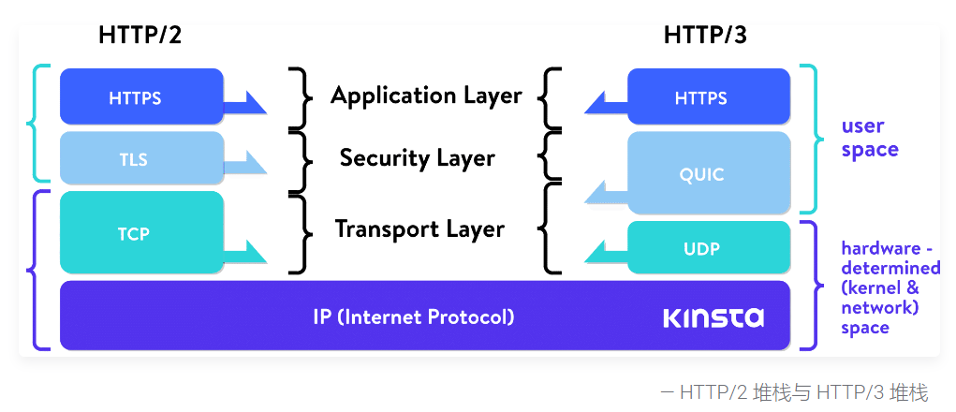

SSL / TLS: Capas y Versiones
- SSL (Secure Sockets Layer): Creado por Netscape. La versión 3.0 (1996) está obsoleta por insegura.
- TLS (Transport Layer Security): Evolución de SSL.
  - TLS 1.2: Introduce SHA-256 y modos AEAD.
  - TLS 1.3 (RFC 8446): "Versión más segura. No es compatible con versiones anteriores".
    - Handshake 1-RTT: TLS 1.3 reduce la latencia al requerir solo un viaje de ida y vuelta (Round Trip Time) para establecer la conexión, frente a los 2-RTT de TLS 1.2.
    - 0-RTT: Permite enviar datos en el primer mensaje si el cliente ya se había conectado antes (Zero Round Trip Time).
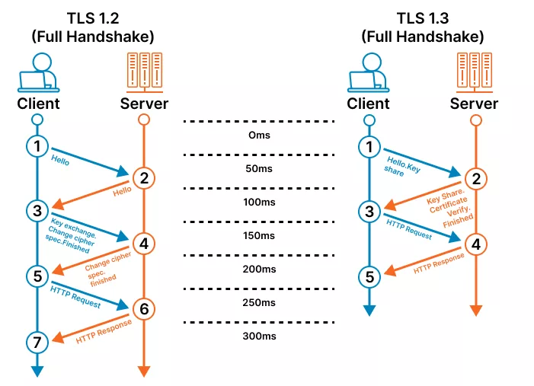
- Handshake (Proceso): En TLS 1.3, el cliente inicia la conexión enviando el mensaje ClientHello.
- Ubicación en OSI: Se sitúa en la capa de Presentación (según OSI) o en Aplicación (según TCP/IP).

Estructura de TLS Record Protocol (Capa Inferior)
"Asegura confidencialidad e integridad encapsulando protocolos de nivel superior".
- MAC (Message Authentication Code): "Garantiza la integridad del mensaje".
- Padding: Relleno para cifrado por bloques.

Notas de Enfoque CPS
- Puertos Seguros: Es imprescindible no fallar en la comparativa: HTTP (80) vs HTTPS (443), Telnet (23) vs SSH (22).
- Handshake: La pregunta fija es quién inicia el handshake en TLS 1.3 (Respuesta: El Cliente).
- Atributos de Seguridad: El CPS suele preguntar qué NO proporciona SSL (Respuesta: No repudio).
- HTTP/2: Memorice que es un protocolo binario; los distractores dirán que sigue siendo de texto como el 1.1.
- Registros DNS: No confunda SOA (información de zona y admin) con MX (correo) o PTR (resolución inversa).

